

**LAPORAN TUGAS BESAR JARINGAN KOMPUTER LANJUT**

**MATA KULIAH INTERAKSI MANUSIA DAN KOMPUTER**

**JUDUL PROGRAM**

**SISTEM *MONITORING* DETAK JANTUNG *NIRKABEL* BERBASIS *INTERNET OF THINGS* MENGGUNAKAN PROTOKOL MQTT**

Diusulkan oleh :

Lalu Oldi Alfitra (1301140004)

Ananda Faisal Faritz (1301144324)

M. Rizky Wahyu Utama (1301144374)

**UNIVERSITAS TELKOM**

**FAKULTAS TEKNIK INFORMATIKA**

**BANDUNG**

**2016-2017**

# ABSTRAK

Detak jantung merupakan proses penting yang dilakukan pada tubuh karena menandakan bahwa darah membawa oksigen ke seluruh tubuh. Darah berkeliling ke seluruh tubuh melalui pembuluh darah membawa oksigen dan karbondioksida sehingga tubuh dapat bekerja sebagaimana semestinya. Tinggi rendahnya detak jantung disebabkan oleh aktivitas pada tubuh dan kondisi tubuh. Untuk memantau detak jantung seseorang dari jarak jauh digunakan perangkat IoT dengan protokol jaringan *Message Queue Telemetry Transport* (MQTT) dan memanfaatkan mikrokontroler dan *pulse sensor* karena seseorang tidak perlu menggunakan perangkat rumah sakit untuk memantau detak jantungnya.

Kata Kunci: Detak jantung, MQTT, IoT, mikrokontroler, *pulse sensor*.

# BAB I

# PENDAHULUAN

* 1. **Latar Belakang**

Teknologi pada saat ini sudah berkembang pesat termasuk di bidang kesehatan. Sayangnya, seseorang sering kali beraktivitas sangat berat tanpa menyadari kondisi fisiknya sendiri. Hal ini sangat berbahaya karena aktivitas yang berat juga membeberatkan fungsi jantung. Sehingga digunakan perangkat IoT untuk memantau detak jantung dari seseorang agar orang tersebut dapat menyadari tinggi rendahnya detak jantungnya. Perangkat ini menggunakan perangkat yang ada di sekitarnya, seperti komputer maupun *smartphone* dengan menggunakan jaringan internet*.* Sehingga muncul istilah Telemedis. Telemedis adalah pemakaian telekomunikasi untuk memberikan informasi dan pelayanan medis jarak jauh.

Pemeriksaan detak jatung dapat menggunakan *pulse sensor* agar dapat memantau sinyal bipotensial yang ditimbulkan jantung. Berdasarkan dari masalah tersebut, dibutuhkan alat untuk memantau kondisi jantung yaitu alat *pulse sensor* berbasis IoT yang mendeteksi detak jantung dan termasuk ke dalam zona detak jantung yang mana.

* 1. **Rumusan Masalah**

Terdapat rumusan masalah dalam pembuatan perangkat ini, yakni:

* Protocol yang digunakan untuk membangun system atau jaringan tersebut?
* Sensor apa yang digunakan untuk mengecek detak jantung?
* Bahasa pemrograman apa yang digunakan untuk menanamkan suatu sistem?
* Peralatan atau tools apa yang digunakan?
  1. **Tujuan Masalah**

Terdapat tujuan masalah yang didapatkan dari rumusan masalah, yakni:

* Dapat mendeteksi detak jantung berdasarkan *heart rate* maksimal,
* Dapat memantau kondisi dari kesehatan pasien melalui web.
* Membuat alat frekuensi detak jantung dengan hasil tampilan *Beats Per Minute* (BPM) yang tingkat akurasinya baik.
  1. **Batasan Masalah**

Terdapat batasan masalah yang telah ditentukan, yakni:

* Parameter yang diukur detak jantung.
* Ketebalan kulit jari diasumsikan sama.
* Perangkat yang digunakan NodeMCU esp8266.
* Tools yang digunakan Arduino IDE.
* Protocol yang digunakan MQTT dan Broker yang digunakan HiveMQ.

# BAB 2

# LANDASAN TEORI

## 2.1 Landasan Teori

### 2.1.1 Bahasa Pemrograman C

C adalah yang paling umum digunakan bahasa pemrograman untuk menulis sistem operasi. Unix adalah sistem operasi pertama yang ditulis dalam C. Kemudian Microsoft Windows, Mac OS X, dan GNU / Linux semuanya ditulis dalam C. Tidak hanya bahasa C sistem operasi, itu adalah prekursor dan inspirasi untuk hampir semua bahasa tingkat tinggi yang paling populer yang tersedia saat ini. Bahkan, Perl, PHP, dan Python semua ditulis dalam C. Bahasa pemrograman C akan memungkinkan Anda untuk memahami dan menghargai seluruh keluarga bahasa pemrograman dibangun di atas tradisi pengetahuan C. C memungkinkan kebebasan.

### 2.1.2 Mikrokontroller

Mikrokontroler merupakan sistem mikroprosesor lengkap yang terkandung di dalam sebuah chip. Mikrokontroler berbeda dari mikroprosesor karena mikrokontroler umumnya juga telah berisi komponen pendukung sistem minimal mikoroprosesor. Selain itu digunakan modul wifi Esp8266 sebagai transmitter agar mikrokontroler dapat tersambung ke wifi dan data dapat dikirimkan. Selain itu digunakan sensor *pulse sensor* untuk mengetahui detak jantung manusia. Sistem ini menggunakan NodeMCU yang akan mengolah sinyal yang masuk dan menampilkan data detak per menit (bpm).

### 2.1.3 Protocol MQTT

Protokol Message Queue Telemetry Transport (MQTT) adalah protokol jaringan yang menyampaikan pesan dengan sederhana dan ringan. Protokl MQTT menggunakan arsitektur publish/subscribe yang dirancang secara terbuka dan mudah untuk diimplementasikan yang mampu menangani ribuan client jarak jauh dengan hanya satu server. MQTT meminimalkan bandwidth jaringan dan kebutuhan sumber daya perangkat ketika mencoba untuk menjamin kehandalan dan pengiriman. Pendekatan ini membuat protokol MQTT sangat cocok untuk menghubungkan mesin ke mesin (M2M), merupakan aspek penting dari konsep *Internet of Things*. Pada makalah ini pengiriman data menggunakan Web.

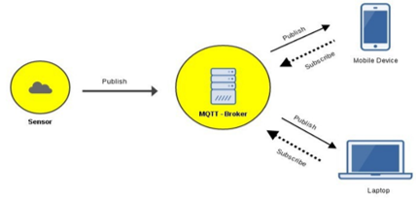

Gambar 2.1.3.1 Gambar 1 Metode Publish/Subscribe

### 2.1.4 *Internet of Things*

*Internet of Things* atau IoT adalah sebuah konsep yang bertujuan untuk memperluas manfaat dari konektivitas internet yang tersambung secara terus-menerus. Adapun kemampuan secara berbagi data kontrol jarak jauh, dan lain-lain. Pada dasarnya, *Internet of Things* mengacu pada benda yang dapat diidentifikasi secara unik sebagai representasi virtual dalam struktur berbasis internet.

### 2.1.5 Aktivitas Fisik

Aktivitas fisik dapat dibagi menjadi dua, yaitu aerobik dan anaerobik adalah kegiatan dengan intensitas rendah, yang dapat dilakukan untuk jangka waktu lama. Sumber energinya diperoleh dari nutrisi dan oksigen. Di lain sisi, aktifitas anaerobik menggunakan tenaga besar untuk jangka waktu pendek dengan membakar glikogen yang tersimpan dalam otot. Membakar glikogen tanpa oksigen melepaskan asam laktat yang menyebabkan kelelahan fisik. Aktivitas ini tidak dapat dilakukan untuk jangka waktu lama, dan harus ada jeda untuk pemulihan. Kemungkinan terjadinya serangan jantung jauh lebih tinggi saat beraktivitas berat daripada saat beristirahat. Oleh karena itu, aktivitas anaerobik tidak dapat dilakukan untuk jangka waktu lama dan harus ada jeda pemulihan setiap beberapa saat.

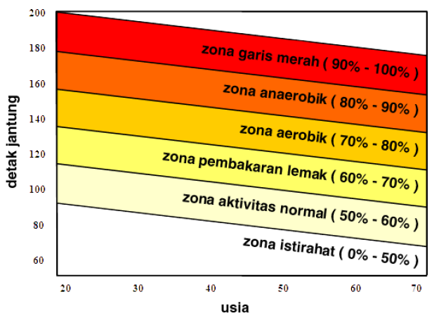

Gambar 2.1.5.2 Zona aktivitas fisik terhadapdetak jantung

Detak jantung manusia dibagi menjadi enam kategori berdasarkan usia. Pada saat istirahat detak jantung manusia berada di bawah 50%. Pada saat beraktivitas normal, manusia akan berdetak antara 50% sampai 60%. Pada saat manusia berolahraga atau proses pembakaran lemak, manusia akan berdetak antara 60% sampai 70%.

Pada saat proses anaerobik atau olahraga berat, manusia akan berdetak 80% sampai 90%. Detak jantung di atas 90%, manusia akan berdettak 90% samapai 100% yang sangat berbahaya bagi manusia bila diakukan daam jangka waktu yang lama. Zona tersebut Detak jantung yang cepat disebut dengan takikardia. Hal ini terjadi bila detak jantungnya di atas 100 bpm saat istirahat. Sebaliknya, bradikardiamerupakan detak jantung yang lambat. Hal ini terjadi jika detak jantung di bawah 60 bpm saat istirahat. Selama tidur jantung berdetak lebih lambat dengan detak antara 40-50 bpm.

Detak jantung saat beraktivitas dibagi menjadi beberapa zona. Detak jantung maksimal sendiri dapat dihitung dengan rumus *Karvonen,* yaitu $MaxHR=220-Usia$*,* di mana HR merupakan *heart rate* atau detak jantung*.*

# BAB 3

# RANCANGAN SISTEM

## 3.1 Desain Rancang Sistem Detak Jantung

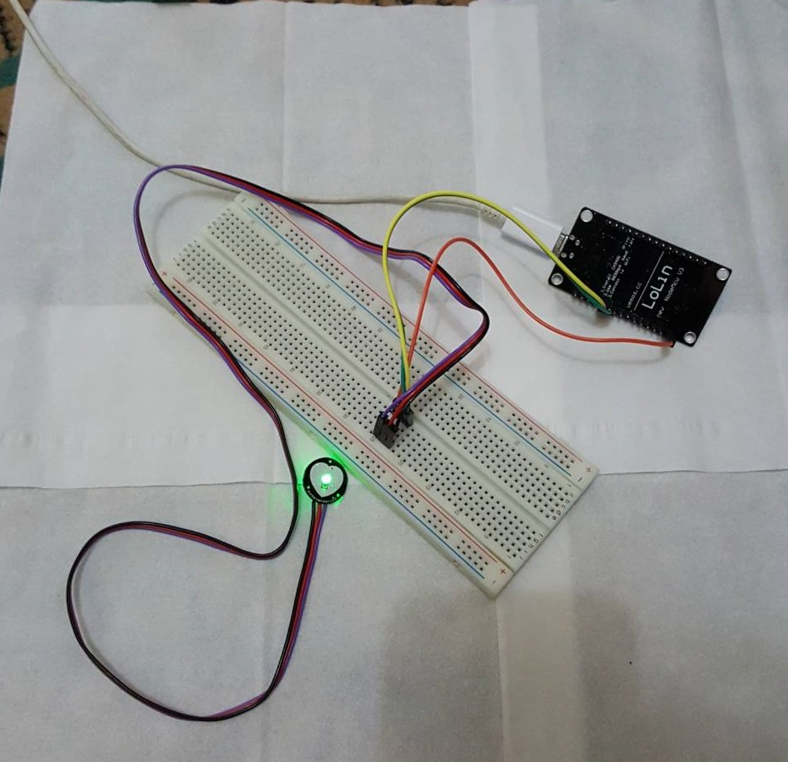

Gambar 3.1.1 Rancangan Bagian Belakang

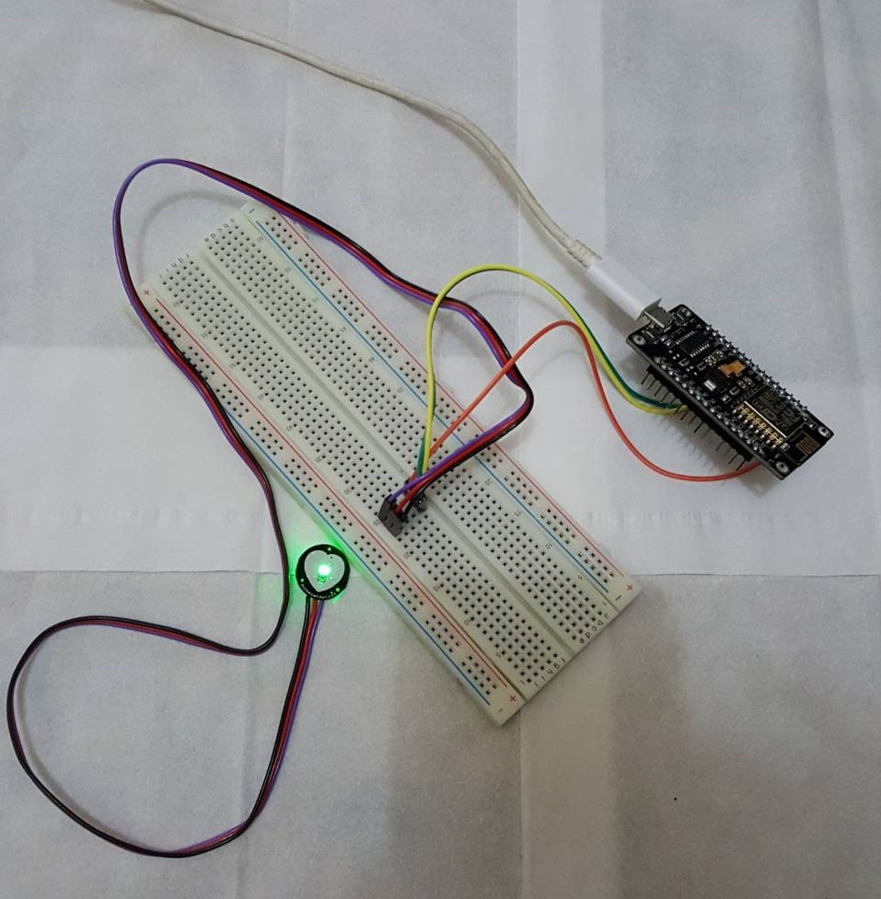

Gambar 3.1.2 Rancangan Bagian Depan

# BAB 4

# IMPLEMENTASI & ANALISA

## 4.1 Hasil Pengujian

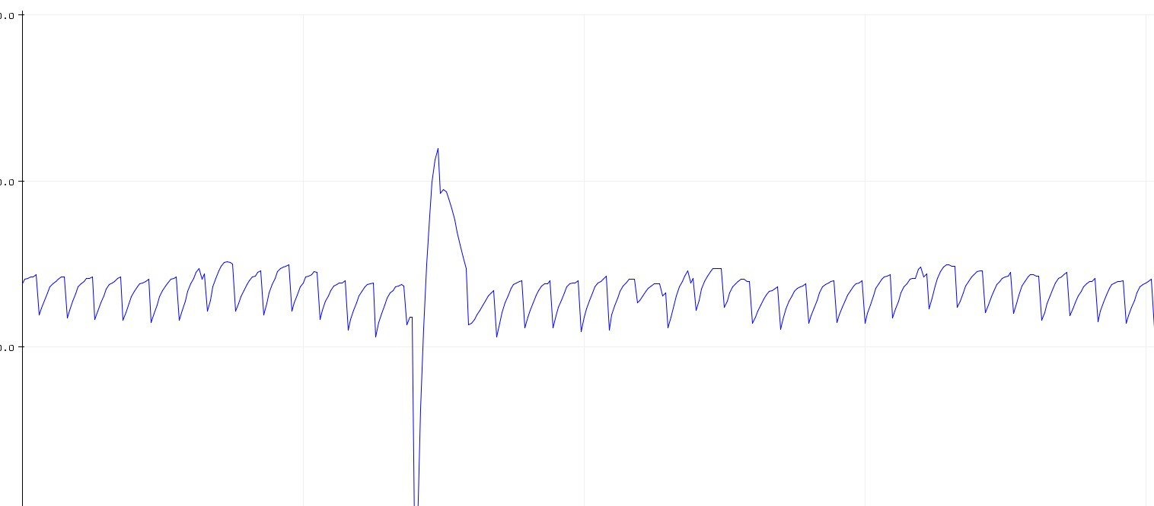

Gambar 4.1.1 Hasil pada serial Plotter

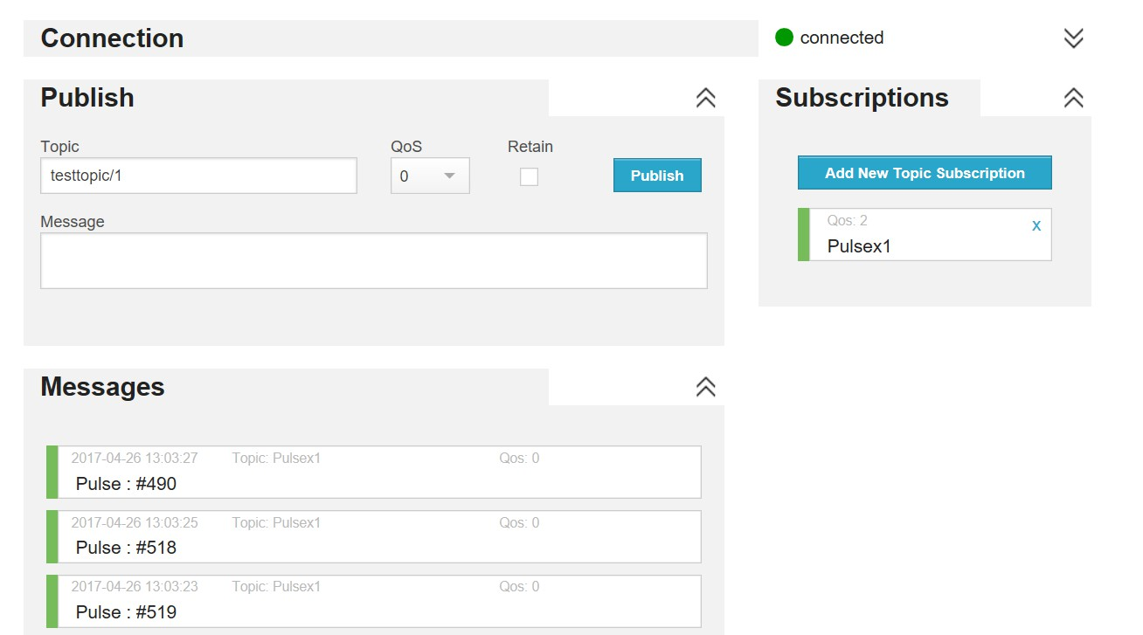

Gambar 4.1.2 Keluaran pada MQTT

## 4.2 Analisa

## Pada serial plotter dihasilkan keluaran berupa grafik naik turun dari maksimum dan minimum detak jantung, sedangkan pada MQTT dihasilkan messages Pulse dari Subscribe yang dilakukan. Topic yang digunakan pada MQTT adalah Pulsex1 dengan keluaran angka yang berbeda dimana angka keluaran tersebut menandakan tinggi dan rendahnya suatu data yang didapat pada suatu sensor yang ditampilkan oleh MQTT.

# BAB 5

# KESIMPULAN & SARAN

## 5.1 Kesimpulan

Dari penilitian yang dilakukan dapat disimpulkan:

* Dengan dirancang sistem ini dapat membantu pihak rumah sakit dalam penanganan pasien penyakit jantung yang kritis.
* Dapat dipantau kondisi dari kesehatan pasien penyakit jantung berdasarkan detak jantung pasien.
* Perangkat yang digunakan lebih ringan karena menggunakan protokol jaringan MQTT.

## 5.2 Saran

Adapun saran-saran yang diberikan kepada pengembang selanjutnya pada sistem *monitoring* ini adalah penggunaan protokol jaringan yang lebih baik daripada MQTT yakni MQTT-SN yang merupakan protokol jaringan yang lebih ringan daripada protokol jaringan MQTT terutama untuk perangkat sistem tertanam yang diterapkan pada penelitian ini.

# DAFTAR PUSTAKA

1. Adil, R. (2009). Perancangan Sistem Monitoring Online Pada Pasien Penderita Jantung Koroner Berbasis Identifikasi Sinyal Elevasi ST.
2. Advances Trauma Life Support Program for doctors. (2008).
3. Budioko, T. (2016). Sistem Monitoring Suhu Jarak Jauh Berbasis Internet of Things Menggunakan Protokol MQTT.
4. Janssen, C. (2017, Maret 06). *Internet of Things (IoT)*. Retrieved from technopedia: https://www.techopedia.com/definition/28247/internet-of-things-iot
5. Nurfalah, M. (2014). Makalah Arduino dan Raspberry Pi Mikrokontroler.
6. Tarigan, S. O. (2014). Pengukuran Kinerja Sistem Publish/Subscribe Menggunakan Protokol MQTT.
7. Theo Wirananadi Hendrata. (2016). Sistem Monitoring Elektrokardiografi Berbasis Aplikasi Android.